Grigori Petrovich Grabovoï

PRK-1U

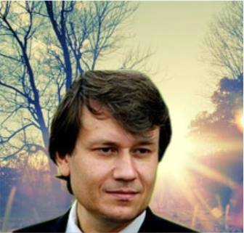

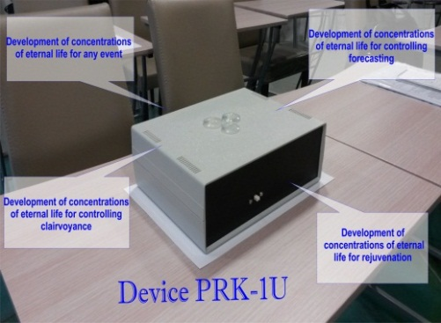

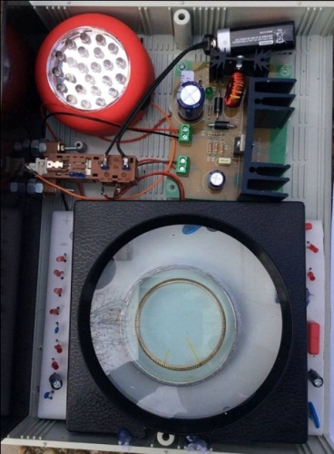

INFORMATION sur PRK-1U

Le caractère unique de la nouveauté,

et la création de la PRK-1U

l. L'unicité et la nouveauté des façons de créer un PRK-1U
Procédé de transmission de la bio signal de l'opérateur, comme indiqué dans le brevet, « la génération d'un bio signal », qui exploite l'instrument de concentrations vie éternel système de transmission PRK-1U et de données, qui prend en compte l'intensité de « l'émission de la pensée » tel qu'il est utilisé dans ce dispositif, Grabovien breveté Grigori Petrovich Grabovoi. Deux brevets ont été déposés.
Pour plus d'informations sur ce que l'instrument a été créé conformément à ces brevets sont enregistrés dans la description technique de HPP-1U.
Grabovoï G. P. a dit qu'il a créé ses inventions et PRK-1U utilisant leur capacité à contrôler et prévoir la voyance, sans recevoir de l'information sur ce sujet chez l'homme ou de textes existants. Et en même temps d'appliquer les méthodes mathématiques supérieures orthodoxes bien connues et physique, un spécialiste en ce qu'elle est la fin de la Faculté de Mathématiques Appliquées et Mécanique de l'Université d'Etat de Tachkent. équations physiques et mathématiques prouvant brevets décrits, à plusieurs reprises et publiées dans des revues scientifiques, des solutions quantitatives obtenues à partir d'eux. L'efficacité de l'invention a été confirmé que les résultats des expériences. Dans la revue « Electronic Equipment » de l'Académie des sciences de Russie a publié un document scientifique Grabovogo GP, comprenant la justification physique et mathématiques et calculs à l'appui:
Les méthodes d’utilisation du PRK – 1U de Grigori Grabovoi ®:
Des procédés d’utilisation sont les suivantes: concentration sur l’objectif de contrôle 1, 2, 3, 4 est réalisé dans l’intervalle de temps de 1 à 3 minutes, et le cas échéant plus longtemps, sans mise sous tension périphérique et lorsque le dispositif est mis sous tension. Les résultats sont comparés en termes de concentrations d’effets de développement assurant la vie éternelle. Cet effet est utilisé pour le développement de concentrations sur les orientations indiquées par l’utilisation répétée.

Description du dispositif :
Le développement des concentrations donnant la vie éternelle à tous est effectué par la concentration de l'attention sur le receveur du bio-signal généré et le pilotage du résultat des concentrations. Il est connu en psychologie que plus la concentration est effectuée plus l'objectif est réalisé plus rapidement et les événements sont optimisés. Le dispositif, en plus de ce facteur psychologique d'après la loi des connections universelles a le pilotage de l'objectif de la concentration à travers la superposition des champs dès la génération du bio-signal, les champs électromagnétiques. Le dispositif développe les concentrations du pilotage créatif. Le dispositif est basé actuellement sur deux inventions brevetées valides de Grigori Grabovoï “ Méthode de prévention des catastrophes et dispositif pour sa mise en œuvre ” et “ Le système de transfert d'information ”. Le brevet “ Le système de transfert d'information ” a l'information suivante : il est connu dans la théorie de synthèse de champ d'ondes que la pensée générée en rayonnement peut être simultanément de deux états quantiques. L'un de ces états est localisé sur l'élément de détection de l'émetteur des signaux et l'autre se trouve sur le récepteur des signaux. Cela permet de créer des dispositifs pour l'assurance de la vie éternelle, lesquels interagissent avec la pensée.
Les brevets d'invention de Grigori Grabovoï indiquent que l'opérateur humain génère l'information sous forme d'un rayonnement de la pensée.
Pour l'emploi du dispositif “ PRK – 1U ” une personne concentre le rayonnement produit par la pensée sur les cristallins situés sur la surface supérieure du dispositif :

La pensée inclue l'objectif de la concentration. L'action de la concentration au moment présent et futur est créée sur l'élément de détection de l’émetteur des signaux constitué des cristallins. Les mouvements circulaires des concentrations du plus petit diamètre des cristallins sont effectués dans le sens antihoraire à travers le plus grand diamètre des cristallins. À propos des concentrations relatives aux événements du passé, le mouvement circulaire de la pensée de la concentration a été accompli dans le sens des aiguilles d'une montre du plus petit cristallin vers le plus grand cristallin. Et le rayon de concentration dans ce cas n'était pas sur le sommet comme dans le cas des concentrations au moment présent et futur mais de l'assemblage optique interne du dispositif. Conformément au système de transmission de l'information décrit dans le brevet, un autre état quantique de la pensée est projeté sur le receveur des signaux disposés dans la forme du brevet optique à l'intérieur du brevet.
La réalisation de la méthode de normalisation durant la concentration décrite dans le brevet “ Méthode de prévention des catastrophes et dispositif pour sa mise en œuvre ” est accompli à travers la superposition des champs de la génération du bio-signal, des champs électromagnétiques. En plus du facteur psychologique conformément avec la loi de l'action des connections universelles, le pilotage de l'objectif de la concentration est ajouté. Le brevet fonctionne universellement pour le développement des concentrations suivantes pour s'assurer une vie éternelle :
Les résultats de l’utilisation de l’appareil:
PRK – 1U Contrôle 1:
Développement de concentrations de la vie éternelle pour tout événement.
Comparaison de la concentration avant d’allumer l’appareil et de la concentration pendant le fonctionnement du dispositif établi qu’un support à la concentration se produit, il y a un sentiment de flux d’énergie, spirituel et créatif augmentation des capacités.
PRK – 1U Contrôle 2:
Développement de concentrations de la vie éternelle pour contrôler la voyance
Comparaison de la concentration avant d’allumer l’appareil et de la concentration pendant le fonctionnement du dispositif mis en place que pendant le fonctionnement de l’appareil les images plates perçues par la clairvoyance de contrôle de devenir volumineux, plus stable et clair, contrôlabilité augmente, l’augmentation de l’image à travers le verre grossissant effet se produit.
PRK – 1U Contrôle 3:
Développement de concentrations de la vie éternelle pour contrôler la prévision.
Comparaison de la concentration avant d’allumer l’appareil et de la concentration pendant le fonctionnement du dispositif mis en place que pendant le fonctionnement du dispositif l’information de la prévision de contrôle devient contrôlable plus harmonieuse basée sur la forme similaire à l’humidité soit dynamique, la capacité de développer des concentrations de contrôle sur plus lointaine dans les événements futurs augmente.
PRK – 1U Contrôle 4:
Développement de concentrations de la vie éternelle pour le rajeunissement.
Comparaison de la concentration avant d’allumer l’appareil et de la concentration pendant le fonctionnement du dispositif mis en place que pendant le fonctionnement de la concentration de l’appareil sur le rajeunissement est renforcée, l’énergie augmente potentiels, et une personne peut se sentir un état d’un âge plus précoce.

Mandataire Grigori Grabovoi
PRK-1U
Pour la Suisse Romande

Myriam-Annick Dumartheray
Le Manège 6
CH 1128 Reverolle / Morges
Myriam-Annick-d@bluewin.ch
0041 (0)21 866 10 83

